τελετή απονομής βραβειών

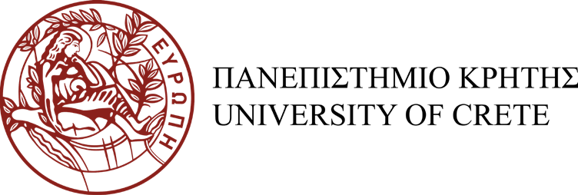

ΠΑΝΕΠΙΣΤΗΜΙΟΥ ΚΡΗΤΗΣ

Πέμπτη 20 Φεβρουαρίου 2025, ώρα 18:00

«Ελληνικό Ωδείο», Ρέθυμνο (Εμμανουήλ Βερνάδου 1)

Η τελετή θα προβληθεί ζωντανά μέσω του ακόλουθου συνδέσμου: https://video.ict.uoc.gr/live/show/517

Ο Πρύτανης του Πανεπιστημίου Κρήτης Καθηγητής Γεώργιος Μ. Κοντάκης

σας προσκαλεί στην τελετή απονομής των Βραβείων

«Άριστης Διδακτορικής Διατριβής», «Νέου Ερευνητή»,

«Έρευνας» και «Κοινωνικής Προσφοράς»

για τα ακαδημαϊκά έτη 2022, 2023 & 2024

Πρόγραμμα

# Μουσικό αφιέρωμα

Χορωδία του Πανεπιστημίου Κρήτης UOC Chorus (Σχολές Ρεθύμνου) Διεύθυνση : **Μαριέλλα Βιτώρου**

Συνοδεία Πιάνου: **Γιάννης Καγιαδάκης**

# Χαιρετισμοί

* Πρύτανης του Πανεπιστημίου Κρήτης Καθηγητής **Γεώργιος Μ. Κοντάκης**
* Περιφερειάρχης Κρήτης **Σταύρος Αρναουτάκης**
* Δήμαρχος Ρεθύμνου **Γεώργιος Μαρινάκης**
* Δήμαρχος Ηρακλείου **Αλέξης Καλοκαιρινός**

**1**

Βραβείο «ΑΡΙΣΤΗΣ ΔΙΔΑΚΤΟΡΙΚΗΣ ΔΙΑΤΡΙΒΗΣ»

Παρουσίαση του Βραβείου «ΑΡΙΣΤΗΣ ΔΙΔΑΚΤΟΡΙΚΗΣ ΔΙΑΤΡΙΒΗΣ» από την Αντιπρύτανι Διοικητικών Υποθέσεων και Φοιτητικής Μέριμνας Καθηγήτρια **Σοφία Σχίζα**

**Βραβευθέντες**

Έτος 2022

**Εμμανουήλ Σοφιαδής**, Μεταδιδακτορικός Ερευνητής στο Max-Planck Institute für Kohlenforschung, Μύλχαϊμ, Γερμανία

Έτος 2023

**Αριστέα Μαυρογιάννη**, Εντεταλμένη Διδάσκουσα στο Τμήμα Φιλοσοφίας του Πανεπιστημίου Κρήτης

**Ραφαήλ Σκαλίδης**, Μεταδιδακτορικός υπότροφος της ΝΑΣΑ, Τεχνολογικό Ινστιτούτο της Καλιφόρνια (Κάλτεκ)

Έτος 2024

**Εμμανουήλ Νικολουδάκης,** Μεταδιδακτορικός Ερευνητής στο Ινστιτούτο Ηλεκτρονικής Δομής και Λέιζερ του Ιδρύματος Τεχνολογίας και Έρευνας

**Άννα Καμπανάρου,** Μεταδιδακτορική Ερευνήτρια Γλωσσολογίας στο Πανεπιστήμιο Χούμπολτ του Βερολίνου

**Απονομή Βραβείων από τον Πρύτανη του Πανεπιστημίου Κρήτης**

**2**

Βραβείο «ΝΕΟΥ ΕΡΕΥΝΗΤΗ»

Παρουσίαση του Βραβείου «ΝΕΟΥ ΕΡΕΥΝΗΤΗ» από τον Αντιπρύτανη Οικονομικών και Υποδομών Αναπληρωτή Καθηγητή **Γεώργιο Σταματόπουλο**

**Βραβευθέντες**

Έτος 2022

**Σταμάτιος Παπαδάκης**, Επίκουρος Καθηγητής του Παιδαγωγικού Τμήματος Προσχολικής Εκπαίδευσης του Πανεπιστήμιου Κρήτης

Έτος 2023

**Βασίλειος Νικολάου**, Ερευνητής -Υπότροφος Μαρί-Κιουρί στο Iνστιτούτο CEISAM Marie Skłodowska-Curie Υπότροφος στο CNRS Ινστιτούτο, Νάντη, Γαλλία

Έτος 2024

**Νικόλαος Αγγελόπουλος**, Ερευνητής στο Εθνικό Κέντρο Επιστημονικών Ερευνών της Γαλλίας,CNRS

**Απονομή Βραβείων από τον Πρύτανη του Πανεπιστημίου Κρήτης**

**3**

Βραβείο «ΕΡΕΥΝΑΣ»

Παρουσίαση του Βραβείου «ΕΡΕΥΝΑΣ» από την Αντιπρύτανι Ακαδημαϊκών Υποθέσεων, Δια Βίου Μάθησης και Ερευνητικής Πολιτικής Καθηγήτρια **Μαρία Βαμβακάκη**

Έτος 2022

**Κατερίνα Αντωνίου**, Καθηγήτρια της Ιατρικής Σχολής του Πανεπιστημίου Κρήτης

Έτος 2023

**Ηλίας Κυρίτσης**, Καθηγητής του Τμήματος Φυσικής του Πανεπιστημίου Κρήτης

Έτος 2024

**Γεώργιος Γαρίνης**, Καθηγητής του Τμήματος Βιολογίας του Πανεπιστημίου Κρήτης

**Απονομή Βραβείων από τον Πρύτανη του Πανεπιστημίου Κρήτης**

**4**

Βραβείο «ΚΟΙΝΩΝΙΚΗΣ ΠΡΟΣΦΟΡΑΣ»

Παρουσίαση του Βραβείου «ΚΟΙΝΩΝΙΚΗΣ ΠΡΟΣΦΟΡΑΣ» από την Αντιπρύτανι Ανάπτυξης, Διεθνών Σχέσεων και Εξωστρέφειας Καθηγήτρια **Μελίνα Ταμιωλάκη**

**Βραβευθέντες**

Έτος 2022

**Χρήστος Λιονής**, Ομότιμος Καθηγητής Γενικής Ιατρικής και Πρωτοβάθμιας Φροντίδας Υγείας της Ιατρικής Σχολής του Πανεπιστημίου Κρήτης & Συνήγορος του Φοιτητή Πανεπιστημίου Κρήτης

Έτος 2023

**Βασίλειος Χαρμανδάρης**, Καθηγητής του Τμήματος Φυσικής του Πανεπιστημίου Κρήτης, Διευθυντής Αστεροσκοπείου Σκίνακα & Διευθυντής Ινστιτούτου Αστροφυσικής Ιδρύματος Τεχνολογίας και Έρευνας

Έτος 2024

**Σοφία Τριλίβα**, Καθηγήτρια Κλινικής Ψυχολογίας του Τμήματος Ψυχολογίας του Πανεπιστημίου Κρήτης

**Απονομή Βραβείων από τον Πρύτανη του Πανεπιστημίου Κρήτης**

## Λήξη τελετής Δεξίωση

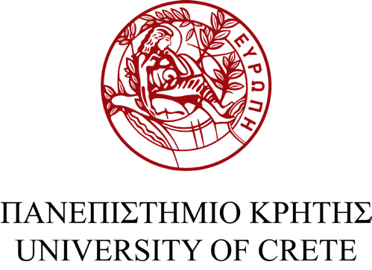

Διοργάνωση Τελετής: Τμήμα Δημοσίων Σχέσεων